5 YAŞ SINIFI EKİM AYI BÜLTENİ

Kavramlar :  - sarı  - uzun-kısa  - uzak-yakın  - daire  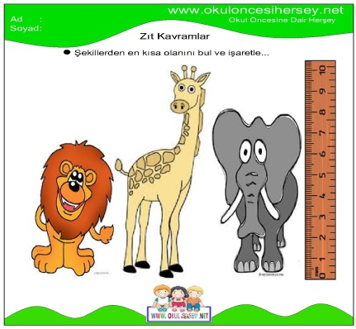 | Belirli gün ve haftalar :  - 4 ekim dünya hayvanları koruma günü  - 29 ekim Cumhuriyet bayramı  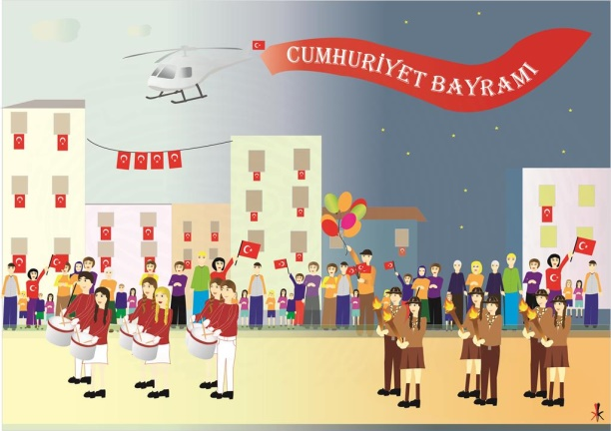
Parti  SARI PARTİSİ  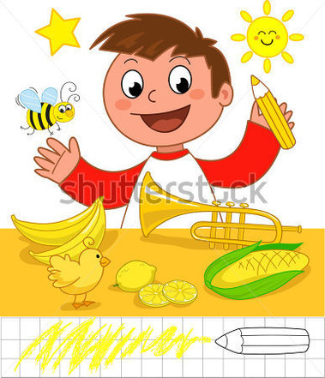 | SANAT ETKİNLİKLERİ:  - Kesme-yapıştırma  - Kağıt katlama  - Kurallı boyama  - Sulu boyama  - Yaprak baskısı  - Şekillerden resimler oluşturma  Artık materyal çalışmaları
OYUN VE HAREKET  - Heykel oyunu  - Kurt baba  - Sandalye kapmaca  - Hangisi yok oyunu  - Farklı olanı bul  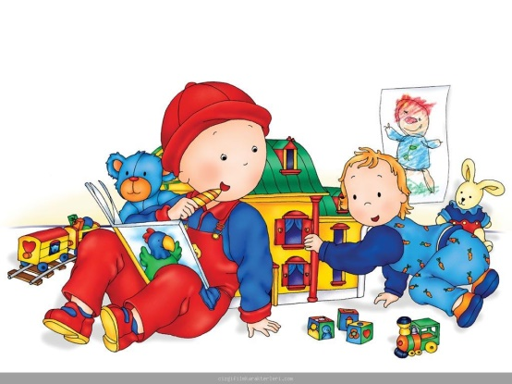 | FEN VE DOĞA ETKİNLİKLERİ  - Kolanın zararları  - Balon nasıl şişer
MÜZİK ETKİNLİKLERİ  - Ellerim tombik tombik  - Cumhuriyet güneşi | MATEMATİK  *1 ve 2 Rakamını Tanıma Ve Kavrama  *1'den 10'a Kadar Sayıları Sayma  *Geometrik Şekillerden daire’yi Tanıma Ve kavrama  *1 ve 2 Rakamını Yazabilme

BİLMECE ŞİİR VE TEKERLEMELER

Eli sırtında  Ayağı karnında  İzi yıldız  Gözleri boynuz.(Salyangoz) | Sütü pek çok sever  Mını mını der  Sütünü bitirince  Bıyıklarını temizler. (Kedi) | Üstü çayır, biçilir,  Altı çeşme, içilir.  (koyun)
Uçar dağ gezer,  Uçar bağ gezer,  Uçar iliksiz,  Uçar kemiksiz. (Kelebek) | Uzun kulaklı,  Kısa kuyruklu. (Tavşan) | Bahçede kırda dolaşır,  Evini sırtında taşır. (Kaplumbağa)
İki ile başlar  Bazen çoğalır  Bazende istemeden azalır  Akar gözlerden yaşlar (Aile) | Sıcacık evin direği  Tıp tıp eder yüreği (Baba) | Annem oğlunu beşikte sallar  Annem çocuguyla evcilik oynar (Abla)
Özü tatlı sözü tatlı
Candan daha değerli (Anne)

ŞİİRLER:
Okulum
Erken yatarım erken kalkarım
Yüzümü yıkayıp kahvaltıma koşarım
Okuluma da güle oynaya giderim.

TEKERLEME:
- Kalemim yok silgim yok evde kalmış haberim yok. Leblebi aldım burnuma kaçtı haaa hapşu

OKUMA-YAZMAYA HAZIRLIK ÇALIŞMALARI
-ÇİZGİ ÇALIŞMALARI
-Kalemi doğru tutma çalışmaları
-Çizgileri birleştirme çalışmaları

MONTESSORRİ ÇALIŞMALARI:

Pratik yaşam:
- Düğme ilikleme
- Çamaşır asma
Akademik yaşam
- Bir kaptan diğer kaba kaşıkla pirinç/mercimek vb. boşaltma
- Süngerle su aktarma
- Materyallerle oynuyoruz.

MUTFAK ETKİNLİĞİ:
- Aşure yapıyoruz.

AİLE KATILIMI
Çocuğunuzla birlikte kukla yapıp okula gönderebilirsiniz.

NOT:
*Cuma yoğunluk sebebiyle 5 yaş sınıfının oyuncak gününü Çarşamba günü olarak değiştirdik.
ÇARŞAMBA: OYUNCAK GÜNÜ
CUMA: MUTFAK ETKİNLİĞİ/SİNEMA ETKİNLİĞİ

